

**T/CECS** XXX- 202X

中国工程建设标准化协会标准

建筑室内环境指数技术规程

Technical specification for indoor environment index in buildings

（征求意见稿）

**××××出版社**

中国工程建设标准化协会标准

建筑室内环境指数技术规程

Technical specification for indoor environment index in buildings

**T/CECS ×××-20××**

**主编单位：上海建科集团股份有限公司**

**批准单位：中国工程建设标准化协会**

**施行日期：20××年×月×日**

**××××出版社**

**20××**

**前 言**

根据中国工程建设标准化协会《关于印发<2019年第二批协会标准制订、修订计划>的通知》（建标协字[2019]22号）的要求，规程编制组经广泛调查研究，认真总结实践经验，参考相关标准，并在广泛征求意见的基础上，制定本规程。

本规程共分9章和2个附录，主要技术内容包括：总则、术语、基本规定、监测项目与监测方法、监测站点与采样要求、室内环境指数计算、监测数据处理、系统维护和质量保证、日报和时报发布等。

本规程由中国工程建设标准化协会建筑环境与节能专业委员会归口管理，由上海建科集团股份有限公司负责具体技术内容的解释。执行过程中如有意见或建议，请寄送上海建科集团股份有限公司（地址：上海市闵行区申富路568号生态示范楼，邮政编码：201108，邮箱：zhangchongyang@sribs.com.cn）

主编单位：

参编单位：

主要起草人：

主要审查人：

**目　　次**

1 总 则 - 1 -

2 术 语 - 2 -

3 基本规定 - 4 -

3.1室内环境分指数 - 4 -

3.2室内环境指数 - 5 -

4 监测项目与监测方法 - 6 -

4.1 监测项目 - 6 -

4.2 自动监测方法 - 6 -

4.3 手工监测方法 - 8 -

5 监测站点与采样要求 - 8 -

5.1 监测站点 - 8 -

5.2 采样要求 - 8 -

6 室内环境指数计算 - 10 -

7监测数据处理 - 11 -

7.1监测数据采集 - 11 -

7.2 数据统计和处理 - 12 -

8系统维护和质量保证 - 12 -

8.1系统维护 - 12 -

8.2系统检修 - 13 -

8.3质量保证与质量控制 - 14 -

9日报和时报发布 - 15 -

9.1 发布内容 - 15 -

9.2发布数据的格式 - 15 -

附录A P-up法测定室内新风量 - 17 -

A.1 测试原理 - 17 -

A.2 测试要求 - 18 -

附录B CADR法测定室内新风量 - 20 -

B.1 测试原理 - 20 -

B.2 测试要求 - 21 -

本规程用词说明 - 22 -

引用标准名录 - 23 -

**Contents**

1 General Provisions - 1 -

2 Terms - 2 -

3 Basic regulations - 4 -

3.1 Individual indoor environment index - 4 -

3.2 Indoor environment index - 4 -

4 Monitoring index and methods - 6 -

4.1 Monitoring index - 8 -

4.2 Automated monitoring methods - 8 -

4.2 Manual monitoring methods - 8 -

5 Monitoring sites and sampling requirement - 8 -

5.1 Monitoring sites - 8 -

5.2 Sampling requirement - 8 -

6 Calculation of IEI - 10 -

7 Processment of monitoring data - 10 -

7.1 Data collection - 10 -

7.2 Data statistics and processment - 10 -

8 System maintenance and quality assurance - 12 -

8.1 Routine maintenance of the system - 12 -

8.2 Overhaul of the system - 13 -

8.3 Quality assurance and control - 14 -

9 Release of indices - 15 -

9.1 Release content - 15 -

9.2 Format of data release - 15 -

Appendix A P-up method for fresh air monitoring - 15 -

A.1 Test principle - 15 -

A.2 Test procedure - 15 -

Appendix B CADR method for fresh air monitoring - 15 -

B.1 Test principle - 15 -

B.2 Test procedure - 15 -

Explanation of Wording in this Specification - 22 -

Normative standard - 23 -

1 总 则

1.0.1为保障人体健康，向室内人员提供健康指引，引导社会关注建筑室内空气质量、降低室内空气污染暴露水平，制定本规程。

1.0.2 本规程适用于民用建筑室内环境指数的监测及评价，其他建筑也可参考本规程。

1.0.3 在进行室内环境指数的监测和评价时，除执行本规程的规定外，尚应符合现行国家和行业的规定。

2 术 语

2.0.1 室内环境指数 indoor environment index（IEI）

综合考虑多项室内环境参数值及污染物浓度而构建的定量描述室内环境空气质量状况的无量纲指数。

2.0.2 室内环境分指数 individual indoor environment index（IIEI）

定量描述室内单项环境参数值或污染物浓度状况的无量纲指数。

2.0.3室内首要污染物（项）primary indoor pollutant

IEI大于50时，IIEI最大的室内污染物（项）。

2.0.4室内超标污染物（项）non-attainment indoor pollutant

IIEI大于等于100的室内污染物（项）。

2.0.5有效日平均effective daily average

一个自然日中实际工作时间段的1小时平均的算术平均值。

【条文说明】不同类型建筑的运行时间特点不同。考虑到室内环境指数日报应有效反映建筑运行时的室内空气质量，本规程根据不同监测站点的实际工作时间定义有效日平均，宜参照国家标准《公共建筑节能设计标准》GB50189-2015 附录 B 中对空气调节和供暖系统的日运行时间确定有效日平均，表1列出了不同类型公共建筑有效日平均的选取方法。

表1不同类型公共建筑有效日平均的选取方法

|  |  |  |
| --- | --- | --- |
| 建筑类型 | 有效日平均 | |
| 办公楼、学校教室、幼儿园 | 工作日 | 11h平均  (7:00~18:00) |
| 节假日 | / |
| 商场、超市 | 全年 | 13h平均  (8:00~21:00) |
| 宾馆 | 全年 | 24h平均 |
| 医疗建筑门诊 | 全年 | 13h平均  (8:00~21:00) |
| 餐厅、图书馆、博物馆、展览厅、体 育馆、影剧院等建筑 | 全年 | 工作时间 |

2.0.6监测站点 monitoring site

以监测室内空气质量及其变化趋势为目的而设置监测系统的固定房间、建筑或区域。

【条文说明】参考《环境空气质量监测点位布设技术规范（试行）》HJ 664-2013中关于环境空气评价点的概念给出室内空气质量监测站点的定义，由于建筑类型及区域功能的不同，会导致室内空气质量水平存在明显差异，因此不同监测站点的设置，有利于评估室内环境指数的分布特征。

2.0.7采样点 sampling site

在监测站点内布设采样器或自动监测仪器的位置，一个监测站点内可布设多个采样点。

**2.0.8**手工监测采样点 manual monitoring sampling site

采用手工监测方法时，采样仪器布设的位置。

**2.0.9**自动监测采样点 automatic monitoring sampling site

采用自动监测方法时，自动监测仪器布设的位置。

2.0.10监测系统monitoring system

由监测终端、校准端、数据采集端、通信端、发布端等组成的系统，可以应用于一个或多个监测站点。

3 基本规定

3.1室内环境分指数

3.1.1室内环境分指数级别对应的污染物浓度限值（项目阈值）应符合表3.1.1规定。

表3.1.1室内环境分指数及对应的污染物浓度限值（项目阈值）

|  |  |  |  |  |  |  |
| --- | --- | --- | --- | --- | --- | --- |
| 室内环境分指数（IIEI） | | | | 0 | 50 | 100 |
| 污染物浓度限值（项目阈值） | PM2.5 | （1小时平均） | （μg/m³） | 0 | 25 | 50 |
| （有效日平均） |
| PM10 | （1小时平均） | （μg/m³） | 0 | 75 | 100 |
| （有效日平均） |
| CO2 | （1小时平均） | （ppm） | 500 | 1000 | 1500 |
| （有效日平均） |
| 甲醛 | （1小时平均） | （mg/m³） | 0 | 0.06 | 0.08 |
| （有效日平均） |
| TVOC | （1小时平均） | （mg/m³） | 0 | 0.3 | 0.6 |
| （有效日平均） |
| 温度 | （夏季）  （1小时平均） | （℃） | [22,28] | (28,30] | <22; >30 |
| （夏季）  （有效日平均） |
| 温度 | （冬季）  （1小时平均） | （℃） | [16,24] | [14,16) | <14 |
| （冬季）  （有效日平均） |
| 湿度 | （夏季）  （1小时平均） | （%） | [40,80] | — | <40; >80 |
| （夏季）  （有效日平均） |
| 湿度 | （冬季）  （1小时平均） | （%） | [30,60] | — | <30; >60 |
| （冬季）  （有效日平均） |
| 新风量 | （1小时平均） | — | 满足要求 | — | 不满足要求 |
| （有效日平均） |
| 说明 | 各监测项目1小时平均限值仅用于时报，在日报中需使用相应监测项目的有效日平均限值。 | | | | | |

3.1.2 室内温度、湿度对应的室内环境分指数可根据表3.1.1确定。

3.1.3室内新风量满足JGJ/T309-2013《建筑通风效果测试与评价标准》限值要求时，新风量对应的室内环境分指数为0，否则为100。住宅和医院建筑新风量应按换气次数计算评价，最小换气次数应符合表3.1.3-1和表3.1.3-2的规定；不同公共建筑主要房间新风量应符合表3.1.3-3的规定。

表3.1.3-1住宅建筑最小换气次数

|  |  |
| --- | --- |
| 人均居住面积（FP） | 换气次数（h-1） |
| FP≤10 m2 | 0.7 |
| 10 m2<FP≤20 m2 | 0.6 |
| 20 m2<FP≤10 m2 | 0.5 |
| FP>50 m2 | 0.45 |

注：FP表示人均居住面积（m2/人）。

表3.1.3-2医院建筑主要功能房间最小换气次数

|  |  |
| --- | --- |
| 主要功能房间 | 换气次数（h-1） |
| 门诊室 | 2 |
| 急诊室 | $≥$ 2 |
| 配药室 | $≥$ 5 |
| 放射室 | $≥$ 2 |
| 病 房 | $≥$ 2 |

表3.1.3-3 不同公共建筑主要房间的最小新风量

|  |  |  |  |
| --- | --- | --- | --- |
| 房间功能类型 | 新风量[m³/（h·人）] | | |
| PF≤0.4 | 0.4<PF≤1.0 | PF>1.0 |
| 影剧院、音乐厅、大会厅、多功能厅、会议室 | $$≥14$$ | $≥$ 12 | $≥$ 11 |
| 商场、超市  博物馆、展览厅  公共交通等候室、体育馆 | $$≥19$$ | $≥$ 16 | $≥$ 15 |
| 歌厅 | $≥$ 23 | $≥$ 20 | $≥$ 19 |
| 酒吧、咖啡厅、宴会厅、餐厅、游艺厅、保龄球房、幼儿园 | $≥$ 30 | $≥$ 25 | $≥$ 23 |
| 健身房 | $≥$ 40 | $≥$ 38 | $≥$ 37 |
| 教室 | $≥$ 28 | $≥$ 24 | $≥$ 22 |
| 图书馆 | $≥$ 20 | $≥$ 17 | $≥$ 16 |
| 办公室、客房 | $≥$ 30 | | |
| 大堂、四季厅 | $≥$ 10 | | |

注：PF表示人员密度（人/m2）

3.1.4 室内PM2.5、PM10、CO2、甲醛、TVOC对应的室内环境分指数可按下式计算：

${\text{I}\text{IEI}}_{\text{P}}\text{=}\left\{\begin{matrix}\text{0} \\ \frac{{\text{I}\text{IEI}}_{\text{Hi}}\text{-}{\text{I}\text{IEI}}_{\text{Lo}}}{{\text{BP}}_{\text{Hi}}\text{-}{\text{BP}}_{\text{Lo}}}\left({\text{C}}_{\text{P}}\text{-}{\text{BP}}_{\text{Lo}}\right)\text{+}{\text{I}\text{IEI}}_{\text{Lo}} \\ \text{100}\end{matrix} \begin{matrix}{\text{C}}_{\text{p}}\text{≤}{\text{BP}}_{\text{Lo}} \\ {\text{BP}}_{\text{Lo}}\text{<}{\text{C}}_{\text{p}}\text{≤}{\text{BP}}_{\text{Hi}} \\ {\text{BP}}_{\text{Hi}}\text{≤}{\text{C}}_{\text{p}}\end{matrix}\right\}$（3.1.4）

式中： ${\text{I}\text{IEI}}_{\text{P}}$——污染物*P*的室内环境分指数；

${\text{C}}_{\text{P}}$——污染物*P*的浓度值；

${\text{BP}}_{\text{Hi}}$——表3.1.1中与 ${\text{C}}_{\text{P}}$ 相近的污染物浓度的高位值；

${\text{BP}}_{\text{Lo}}$——表3.1.1中与 ${\text{C}}_{\text{P}}$ 相近的污染物浓度的低位值；

${\text{I}\text{IEI}}_{\text{Hi}}$——表3.1.1中与 ${\text{BP}}_{\text{Hi}}$ 对应的室内环境分指数；

${\text{I}\text{IEI}}_{\text{Lo}}$——表3.1.1中与 ${\text{BP}}_{\text{Lo}}$ 对应的室内环境分指数。

3.2室内环境指数

3.2.1室内环境指数由各项室内环境分指数组成，可按下式计算：

$\text{IEI}\text{=}\text{max}\left\{{\text{I}\text{IEI}}_{\text{1}}\text{,}{\text{I}\text{IEI}}_{\text{2}}\text{, }{\text{I}\text{IEI}}_{\text{3}}\text{，…，}{\text{I}\text{IEI}}_{\text{n}}\right\}$（3.2.1）

式中： $\text{IEI}$——室内环境指数；

${\text{I}\text{IEI}}_{\text{i}}$——室内环境分指数；

*n*——项目数。

3.2.2室内环境指数级别应符合表3.2.2的规定。

表3.2.2 室内环境指数级别

|  |  |  |  |
| --- | --- | --- | --- |
| 室内环境指数（IEI） | 室内环境指数级别 | 室内环境指数类别和表示颜色 | |
| 0~50 | 一级 | 优 | 绿色 |
| 51~99 | 二级 | 良 | 黄色 |
| $≥$ 100 | 三级 | 污染 | 红色 |

4 监测项目与监测方法

4.1 监测项目

4.1.1室内环境指数监测项目包括：温度、湿度、新风量、PM2.5、PM10、CO2、甲醛、TVOC。

【条文说明】室内环境指数监测项目依据《室内空气质量标准》GB/T 18883-2002确定。

4.1.2 温湿度、PM2.5、PM10、CO2应采用自动监测方法。

4.1.3 甲醛、 TVOC、 新风量宜采用自动监测方法。不能满足条件时，宜采用手工监测方法。

4.2 自动监测方法

4.2.1 室内环境指数自动监测系统应由监测站点、监测系统、中心计算机、质量保证实验室和系统支持实验室等部分组成（图4.2.1）。

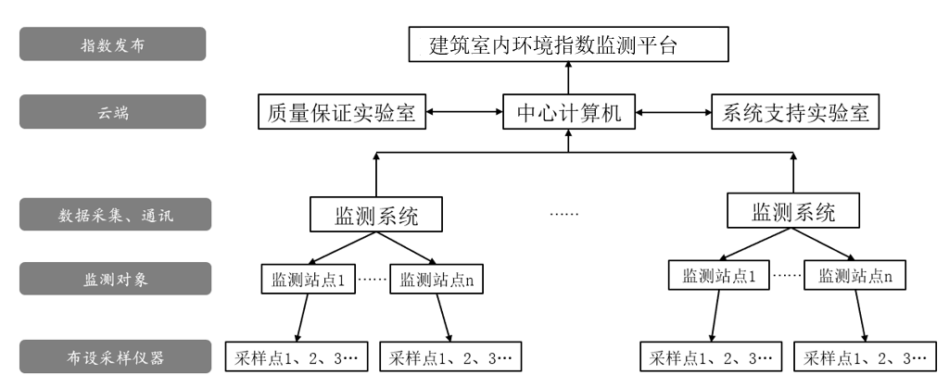

图4.2.1室内环境指数自动监测平台构成示意图

4.2.2监测系统应用于不同类型的建筑环境中，其设备包括温湿度、PM2.5、PM10、CO2、甲醛、TVOC等监测仪器、校准仪器、数据采集仪器、无线或有线通讯设备等（图4.2.2），对室内环境质量进行连续自动监测、采集、处理和存储监测数据；按云端中心计算机指令定时或随时向云端传输监测数据和设备工作状态信息。

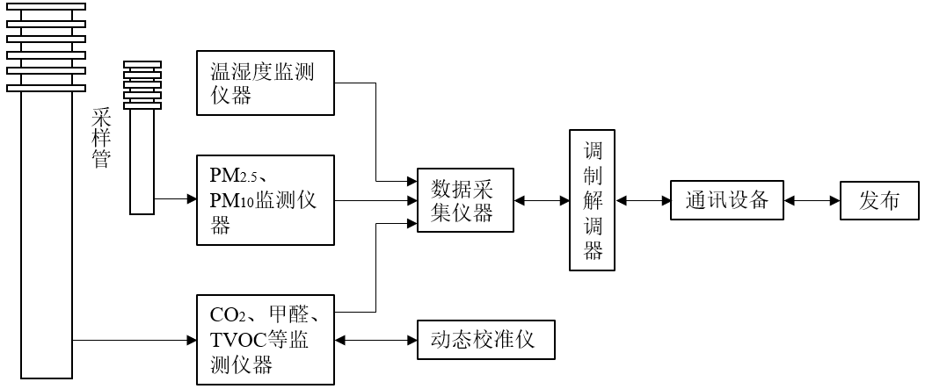

图4.2.2监测系统构成

4.2.3中心计算机通过有线或无线通讯设备收集各监测站点的监测数据和设备工作状态信息，并对所收取得监测数据进行判别、检查和存储；对采集的监测数据进行统计处理、分析；对监测站点的监测仪器进行远程诊断和校准。

4.2.4质量保证实验室对系统所用监测设备进行标定、校准和审核；对检修后的仪器设备进行校准和主要技术指标的运行考核。

4.2.5系统支持实验室根据仪器设备的运行要求，对系统仪器设备进行日常保养、维护，及时对发生故障的仪器设备进行检修、更换。

**4.2.6** 监测仪器性能宜满足《建筑室内空气质量监测与评价标准》T/CECS 615-2019要求。

4.2.7室内空气质量自动监测系统应对各项分指标分别进行实时连续测量、显示、记录和数据传输，读数时间间隔不得长于10 min。

4.3 手工监测方法

4.3.1当监测项目不能满足《建筑室内空气质量监测与评价标准》T/CECS 615-2019监测要求时，宜依据现行《室内空气质量标准》GB/T 18883要求进行手工监测。

4.3.2 手工监测数据，应及时上传至监测平台。

5 监测站点与采样要求

5.1 监测站点

5.1.1监测站点应根据监测任务的目的、要求布设。所选监测站点应具有较好的代表性，监测数据能客观反映建筑室内环境质量水平。

【条文说明】住宅、学校、酒店、医院、办公建筑在布设监测站点时，应考虑建筑功能特点，依据监测目的和要求选取布置，所选监测站点位置监测数据应能客观反映整栋建筑整体室内环境质量水平。

5.1.2监测站点一经确定后能长期使用，不宜轻易变动，以保证监测资料的连续性和可比性。

5.1.3监测站点应地处相对安全、交通便利和防火措施有保障的位置。

5.1.4监测站点附近应无强电磁干扰，周围有稳定可靠的电力供应，通信线路方便安装和检修。

5.2 采样要求

5.2.1在监测站点通过自动监测设备或手工监测方法进行污染物的采样，具体采样方法应按各项的检测方法和操作步骤进行。

【条文说明】现场监测方法分为自动监测和手工监测，甲醛、TVOC自动监测技术不满足监测精度和准确性要求时，可以考虑采样定期的手工监测方法，采样频率根据监测站点位实际情况及监测目的确定。

5.2.2手工采样点位选取应满足现行《室内空气质量标准》GB/T 18883要求，符合下列规定：

**1** 采样点的数量应根据室内面积大小和现场情况确定，要能正确反映室内空气质量状况。原则上小于50m2的房间宜设1～3个点；50～100m2宜设3～5个点；100m2以上宜设5个点以上。

**2** 采样点应避开通风口，离墙壁距离应大于0.5m，离门窗距离应大于1m。

**3** 采样点的高度原则上与人的呼吸高度一致，一般相对高度0.5~1.5m之间。也可根据房间的使用功能，人群的高低以及在房间立、坐或卧时间的长短，来选择采样高度。有特殊要求的可根据具体情况而定。

【条文说明】采用手工监测进行污染物采样时，采样点位置及数量的设置宜满足《室内空气质量标准》GB/T 18883中关于采样点的设置要求，保证测试结果反映室内空气质量。

5.2.3自动监测采样点位宜参考《建筑室内空气质量监测与评价标准》T/CECS 615-2019，并应符合下列规定：

**1** 监测区域内自动监测采样点的数量应根据建筑区域用途、空间、污染物类别确定，应能正确反映建筑室内空气质量情况。监测站点设置的自动监测采样点数量应至少满足表5.2.3的规定。

表5.2.3 监测站点设置自动监测采样点数量要求

|  |  |
| --- | --- |
| 监测站点面积（m2） | 自动监测采样点数（个） |
| ＜50 | 1 |
| ≥50，＜100 | 2 |
| ≥100，＜500 | 不少于3 |
| ≥500，＜1000 | 不少于5 |
| ≥1000 | ≥1000m2的部分，每增加1000m2增设1，增加面积不足1000m2时按增加1000m2计算 |

**2** 自动监测采样点距离地面高度在0.5m~1.5m之间，应避开通风口或通风道，周围不应有强电磁感应干扰，温湿度传感器不应受到太阳辐射或室内热源的直接影响，距离热源不小于0.5m。若安装位置与上述要求不相符，应根据《建筑室内空气质量监测与评价标准》T/CECS 615-2019附录C进行数据修正。

6 室内环境指数计算

6.0.1室内环境中甲醛、TVOC等污染物不采用自动监测方式时，宜采用室内环境指数计算模型（图6.0.1）进行计算。

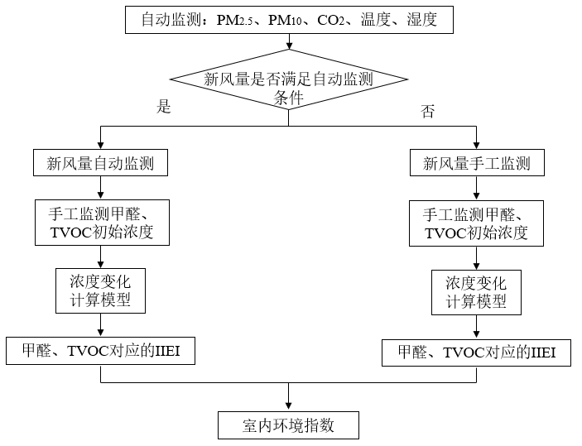

图6.0.1室内环境指数计算模型

6.0.2采用室内环境指数计算模型时，应对监测站点的甲醛、TVOC浓度进行手工监测，监测结果作为监测站点甲醛、TVOC的初始浓度值。

6.0.3根据监测站点甲醛及TVOC初始浓度、新风量、监测站点容积，依据《公共建筑室内空气质量控制设计标准》JGJ/T 461-2019预报监测站点甲醛、TVOC逐时浓度。

**6.0.4**根据式3.1.4计算甲醛、TVOC对应的室内环境分指数，根据室内环境指数计算方法得到监测站点IEI。

6.0.5监测站点的新风量宜根据监测站点现场条件选择监测方法，如图6.0.5所示。

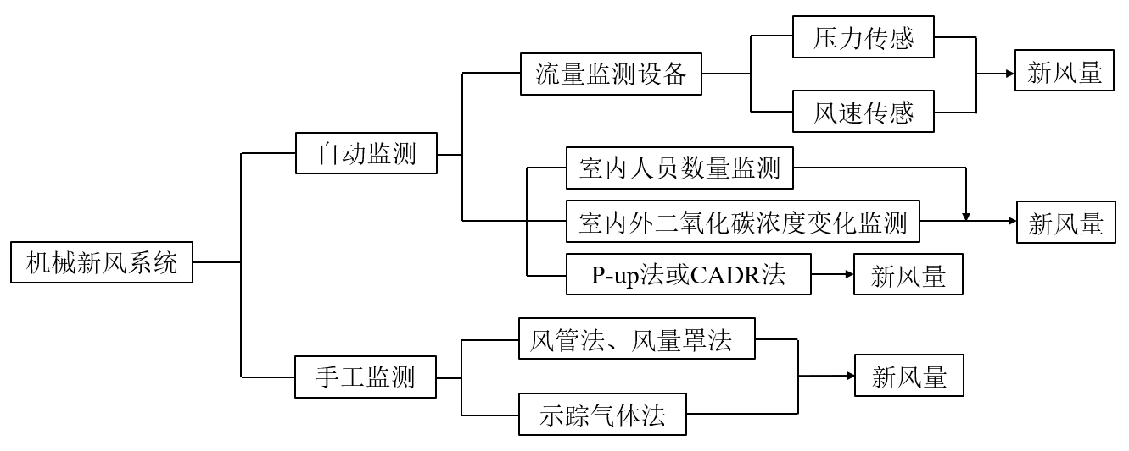

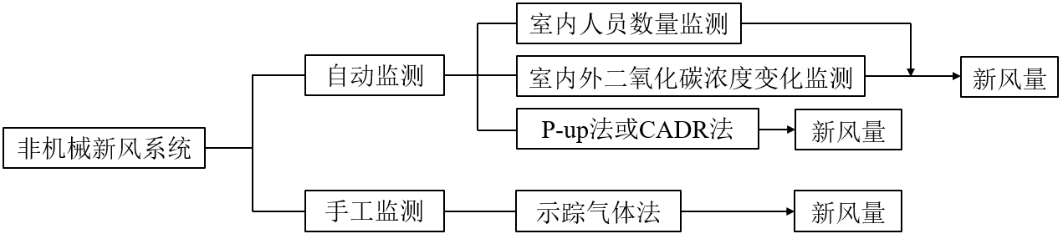

图6.0.5新风量监测方法示意图

6.0.6对于采用机械新风系统的监测站点应按照以下要求进行监测：

**1** 新风系统自带流量监测设备，宜采用系统自带监测设备进行新风量监测。

**2** 可根据室内人员数量与室内外二氧化碳浓度监测值推算室内新风量，或采用P-up法或CADR法监测新风量，具体测试方法见附录A，附录B。

**3** 监测站点不满足自动监测条件时，宜采用手工监测方法，包括风管法、风量罩法、示踪气体法。其中风管法、示踪气体法应参考《公共卫生检验方法 第1部分：物理因素》GB/T 18204.1-2013，风量罩法应参考《建筑通风效果测试与评价标准》JGJ/T 309-2013。

6.0.7对于非机械新风系统的监测站点应按照以下要求进行监测：

**1**可根据室内人员数量与室内外二氧化碳浓度监测值推算室内新风量，或采用P-up法或CADR法自动监测新风量，具体测试方法见附录A，附录B。

**2**监测站点不满足自动监测条件时，宜参考《公共卫生检验方法 第1部分：物理因素》GB/T 18204.1-2013采用示踪气体法进行手工监测。

7监测数据处理

7.1监测数据采集

7.1.1室内空气质量自动监测系统采集的连续监测数据应能满足每小时的算术平均值计算。在每小时中采集到监测分析仪器正常输出一次值的75%以上时，本小时的监测结果有效，用本小时内所有正常输出一次值计算的算术平均值作为该小时平均值。

7.1.2当自动监测系统不满足监测需求时，采用手工监测方法，监测频率可根据监测需求确定。

**7.1.3** 监测站点装修状况发生变化，应重新进行手工监测。

7.2 数据统计和处理

7.2.1应采取措施保证监测数据的准确性、连续性和完整性，确保全面、客观地反映监测结果。

7.2.2采用自动监测设备监测时，监测仪器应全年365天（闰年366天）连续运行。在监测仪器校准、停电和设备故障，以及其他不可抗拒的因素导致不能获得连续监测数据时，应采取有效措施及时恢复。

7.2.3有效数字及数值修约相关要求按照《数值修约规则与极限数值的表示和判定》GB/T 8170-2008、《环境空气质量评价技术规范（试行）》HJ 663-2013和监测项目的检测方法标准要求执行。

7.2.4 异常值的判断和处理按照《数据的统计处理和解释 正态样本离群值的判断和处理》GB/T 4883-2008的要求执行。当出现异常值时，应查找原因，原因不明的异常值不应随意剔除。

7.2.5数据校核及审核意见参见《环境监测质量管理技术导则》HJ 630-2011的相关技术要求。

8系统维护和质量保证

8.1系统维护

8.1.1对监测站点应定期进行巡检：

**1**检查采样和排气管路是否漏气或堵塞，各分析仪器采样流量是否正常。

**2**检查监测仪器的运行状况和工作状态参数是否正常。

**3**检查监测仪器的采样入口与采样支路管线结合部之间安装的过滤膜的污染情况，若发现过滤膜明显污染应及时更换。

**4**记录巡检情况。

8.1.2 中心计算机每日的检查工作应包括：

**1**检查中心计算机与各监测站点的数据传输情况是否正常。

**2**每日应对各监测站点至少调取一次数据，若发现监测站点数据不能调取，应立即查明原因并及时排除故障。

**3**云端中心计算机每次调取数据时，应对各监测站点计算机的时钟和日历设置进行检查，若发现时钟和日历错误应及时调整。

**4**如系统具有远程诊断功能时，应远程检查各监测站点仪器的运行状况是否异常。

8.1.3系统仪器设备的定期维护应符合下列规定：

**1** PM2.5、PM10采样头至少每2个月清洗1次。

**2**对监测仪器设备中的过滤装置，按仪器设备使用手册规定的更换和清洗周期，定期进行更换和清洗。

8.2系统检修

8.2.1预防性检修是在规定的时间对系统正在运行的仪器设备进行预防故障发生的检修。在有备用仪器的保障条件时，应用备用仪器将监测站点中正在运行的监测分析仪器设备替换下来，送往实验室进行预防性检修。预防性检修计划应根据系统仪器设备的配置情况和设备使用手册的要求制定。

**1**监测站点的污染物监测仪器设备每年至少进行1次预防性检修；

**2**按厂家提供的使用和维修手册规定的要求，根据使用寿命，更换监测仪器中关键零部件；

**3**对仪器电路各测试点进行测试与调整；

**4**对仪器进行气路检漏和流量检查；对光路、气路、电路板和各种接头及插座等进行检查和清洁处理。

**5**对仪器的输出零点和满量程进行检查和校准，并检查仪器的输出线性。

**6**在每次全面预防性检修完成后，或更换了仪器中关键零部件后，应对仪器重新进行多点校准和检查，并记录检修及标定和校准情况。

**7**对完成预防性检修的仪器，应进行连续24h的仪器运行考核，在确认仪器工作正常后，仪器方可投入使用。

8.2.2针对性检修是指对出现故障的仪器设备进行针对性检查和维修，应做到：

**1**应根据所使用的仪器结构特点和厂商提供的维修手册的要求，制定常见故障的判断和检修的方法及程序。

**2**对于在现场能够诊断明确，并且可由简单更换备件解决的问题，可在现场进行检修。

**3**对于其他不易诊断和检修的故障，应将发生故障的仪器送实验室进行检查和维修。并在现场用备用仪器替代发生故障的仪器。

**4**在每次针对性检修完成后，根据检修内容和更换部件情况，对仪器进行校准，并记录检修及标定和校准情况。

8.3质量保证与质量控制

8.3.1凡承担现场采样、实验室分析等工作的监测人员，应具备相应的技术能力，持证上岗。

8.3.2监测仪器管理应符合下列规定：

**1**凡属于需强制检定的计量器具，应按计量法规定，定期送法计量检定机构检定。

**2**国家强制检定之外的计量器具，可送至有资质的计量机构进行校准，或自行校准、对比，合格后方可使用。

**3**计量器具在日常使用过程中，应按照相关技术要求定期校验、核查和维护。

8.3.3手工监测的采样质量保证与质量控制根据《环境空气质量手工监测技术规范》HJ 194-2017执行。

8.3.4 自动监测的质量保证与质量控制可根据《环境空气质量自动监测技术规范》HJ/T 193-2005执行。

9日报和时报发布

9.1 发布内容

9.1.1 室内环境质量监测站点日报和时报的发布内容宜包括评价时段、监测站点位置、各监测项目值及室内环境分指数、室内环境指数、首要污染物及室内环境指数级别，报告时宜说明监测指标和缺项指标。

9.1.2 日报时间周期为24小时，时段为当日零点前24小时。日报指标包括PM2.5、PM10、CO2、甲醛、TVOC、温度、湿度、新风量的有效日平均。

9.1.3 时报时间周期为1小时，每一整点时刻后即可发布各监测站点的时报，滞后时间不应超过1小时。时报指标包括PM2.5、PM10、CO2、甲醛、TVOC、温度、湿度、新风量的1小时平均。

9.1.4 日报和时报数据由软件系统进行初步审核，时报及日报数据仅为当天参考值，应在次月上旬将上月数据根据完整的审核程序进行修订和确认。

9.2发布数据的格式

9.2.1室内环境指数日报数据格式应符合表9.2.1的要求。

9.2.2室内环境指数时报数据格式应符合表9.2.2的要求。

表9.2.1 室内环境指数日报数据格式

|  |  |  |  |  |  |  |  |  |  |  |  |  |  |  |  |  |  |  |  |  |  |  |  |
| --- | --- | --- | --- | --- | --- | --- | --- | --- | --- | --- | --- | --- | --- | --- | --- | --- | --- | --- | --- | --- | --- | --- | --- |
| 时间：20XX年XX月XX日XX时 | | | | | | | | | | | | | | | | | | | | | | | |
| 城市名称 | 监测站点名称 |  | | 监测项目值及室内环境分指数 | | | | | | | | | | | |  | | 室内环境指数 | 首要污染 | 室内环境指数级别 | 室内环境指数类别 | |
| PM2.5  （有效日平均） | | PM10  （有效日平均） | | 二氧化碳（有效日平均） | | 甲醛  （有效日平均） | | TVOC  （有效日平均） | | 温度  （有效日平均） | | 湿度  （有效日平均） | | 新风量（有效日平均） | |
| 类别 | 颜色 |
| μg/m³ | 分指数 | μg/m³ | 分指数 | mg/m³ | 分指数 | mg/m³ | 分指数 | mg/m³ | 分指数 | ℃ | 分指数 | % | 分指数 | m³/（h人） | 分指数 |  |  |
|  |  |  |  |  |  |  |  |  |  |  |  |  |  |  |  |  |  |  |  |  |  |  |
|  |  |  |  |  |  |  |  |  |  |  |  |  |  |  |  |  |  |  |  |  |  |  |
| 注：缺测指标的浓度及分指数均使用NA 标识。 | | | | | | | | | | | | | | | | | | | | | | | |

表9.2.2室内环境指数时报数据格式

|  |  |  |  |  |  |  |  |  |  |  |  |  |  |  |  |  |  |  |  |  |  |  |
| --- | --- | --- | --- | --- | --- | --- | --- | --- | --- | --- | --- | --- | --- | --- | --- | --- | --- | --- | --- | --- | --- | --- |
| 时间：20XX年XX月XX日XX时 | | | | | | | | | | | | | | | | | | | | | | |
| 城市名称 | 监测站点名称 |  | | 监测项目值及室内环境分指数 | | | | | | | | | | | |  | | 室内环境指数 | 首要污染 | 室内环境指数级别 | 室内环境指数类别 | |
| PM2.5  （1小时平均） | | PM10  （1小时平均） | | 二氧化碳 （1小时平均） | | 甲醛  （1小时平均） | | TVOC  （1小时平均） | | 温度  （1小时平均） | | 湿度  （1小时平均） | | 新风量（1小时平均） | |
| 类别 | 颜色 |
| μg/m³ | 分指数 | μg/m³ | 分指数 | mg/m³ | 分指数 | mg/m³ | 分指数 | mg/m³ | 分指数 | ℃ | 分指数 | % | 分指数 | m³/（h人） | 分指数 |  |  |
|  |  |  |  |  |  |  |  |  |  |  |  |  |  |  |  |  |  |  |  |  |  |  |
|  |  |  |  |  |  |  |  |  |  |  |  |  |  |  |  |  |  |  |  |  |  |  |
| 注：缺测指标的浓度及分指数均使用NA 标识。 | | | | | | | | | | | | | | | | | | | | | | |

附录A P-up法测定室内通风换气量

A.1 测试原理

**A.1.1** 基本原理

假设室内空气完全混合，PM2.5浓度均匀分布。基于质量守恒方程，对室内有空气净化器的监测站点内的PM2.5浓度建立集总参数模型（式A1.1）：

|  |  |
| --- | --- |
| $$\text{V}\frac{\text{d}{\text{C}}_{\text{in}}}{\text{d}\text{t}}\text{=}\text{aPV}{\text{C}}_{\text{out}}\text{+}\text{n}\left(\text{1}\text{-}\text{h}\right)\text{V}{\text{C}}_{\text{out}}\text{+}\text{RFA}\text{+}\text{E}\text{-}\left[\text{kV}\text{+}\left(\text{n}\text{+}\text{a}\right)\text{V}\text{+}\text{h}\text{r}\text{n}\text{r}\text{V}\text{+}\text{CADR}\right]{\text{C}}_{\text{in}}$$ | (A.1.1) |

式中：

*V*——房间体积（m3）；

*C*in——室内PM2.5浓度（g/m3）；

*t*——时间（h）；

*a*——渗透风换气次数（h-1）；

*P*——PM2.5穿透系数；

*C*out——室外PM2.5浓度（g/m3）；

*n*——新风换气次数（h-1）；

*h*——送风过滤效率；

*R*——PM2.5二次悬浮率（h-1）；

*F*——地板单位面积PM2.5质量（g/m2）；

*A*——地板面积（m2）；

*E*——室内PM2.5发生源强度（$μ$ g/h）

*k*——PM2.5沉降系数（h-1）；

*h* r——回风过滤效率；

*n*r——回风量对房间体积的换气次数（h-1）；

CADR——空气净化器提供的洁净空气量（m3/h）。

**A.1.2** 模型简化假设

**1** 室内无PM2.5发生源，即*E*=0；

**2** 无新风及回风过滤装置，即*h*=ℎ*r*=0；

**3** 忽略PM2.5二次悬浮，即*R*=0；

A.1.3模型建立求解

室内开启一段时间空气净化器后关闭，假定进入洁净空间和空间内产生的尘粒能及时均匀地在空间内扩散。综合上述假设，设*Q*为房间的通风换气量，且*Q*=a*V*，由质量守恒方程，可构建室内空气净化器关闭后建筑房间内PM2.5浓度变化的数学模型：

|  |  |  |
| --- | --- | --- |
|  | $$\text{V}\frac{\text{d}{\text{C}}_{\text{in}}}{\text{d}\text{t}}\text{=}\text{PQ}{\text{C}}_{\text{out}}\text{-(}\text{kV}\text{+}\text{Q}\text{)}{\text{C}}_{\text{in}}$$ | (A.1.3-1) |

稳态时 $\frac{\text{d}{\text{C}}_{\text{in}}}{\text{d}\text{t}}\text{=}0$，代入(A.1.3-1)：

|  |  |  |
| --- | --- | --- |
|  | $${\text{C}}_{\text{∞}}\text{=}\frac{\text{PQ}{\text{C}}_{\text{out}}}{\text{kV}\text{+}\text{Q}}$$ | (A.1.3-2) |

*Q*——通风换气量，m3/h；

根据一般非齐次微分方程的求解(A.1.3-2)，可得室内PM2.5浓度的解析解：

|  |  |  |
| --- | --- | --- |
|  | $${\text{C}}_{\text{in}}\text{=}\left({\text{C}}_{\text{0}}\text{-}{\text{C}}_{\text{∞}}\right){\text{e}}^{\text{-}\frac{\text{kV+Q}}{\text{V}}\text{t}}\text{+}{\text{C}}_{\text{∞}}$$ | (A.1.3-3) |

${\text{C}}_{\text{0}}$——初始0时刻室内PM2.5浓度，g/m3；

——稳态时室内PM2.5浓度，g/m3。

忽略沉降时*k*=0，简化(A.1.3-1)：

|  |  |  |
| --- | --- | --- |
|  | $$\text{V}\frac{\text{d}{\text{C}}_{\text{in}}}{\text{d}\text{t}}\text{=}\text{PQ}{\text{C}}_{\text{out}}\text{-}\text{Q}{\text{C}}_{\text{in}}$$ | (A.1.3-4) |

根据一般非齐次微分方程的求解，得到(A.1.3-4)的解析解为：

|  |  |  |
| --- | --- | --- |
|  | $${\text{C}}_{\text{in}}\text{=}\left({\text{C}}_{\text{0}}\text{-}\text{P}{\text{C}}_{\text{out}}\right){\text{e}}^{\text{-}\frac{\text{Q}}{\text{V}}\text{t}}\text{+}\text{P}{\text{C}}_{\text{out}}$$ | (A.1.3-5) |

(A.1.3-5)进一步变形得：

|  |  |  |
| --- | --- | --- |
|  | $$\frac{Q}{V}t={ln⁡(C}_{in}-PC_{out})-{ln(C}_{0}-PC_{out})$$ | (A.1.3-6) |

根据测定的数据，拟合式(A.1.3-6)中 ${[ln⁡(C}_{in}-PC_{out})]$ 对时间t的曲线，所得的斜率即为通风换气次数 $a$。

A.2 测试要求

A.2.1测试仪器

**1** 2台PM2.5测试仪

**2**空气净化器

A.2.2测试步骤

**1** 将两台仪器放置在室内同一测点，对PM2.5浓度测量进行对比校准，室内无PM2.5源。

**2** 0-0.25h（A时段）

将2台PM2.5测试仪分别置于室内、室外，用于测量室内外PM2.5浓度。室内放置空气净化器，用于提供CADR。实验条件为密闭，门窗关闭。15分钟后离开房间，打开空气净化器，并将门关严，实验期间避免有人员进入室内或在走廊停留；实验期间避免窗户或房门被打开。

**3** 0.25-0.75h（B时段）

空气净化器工作，室内PM2.5浓度降低。开净化器的时间长度可调整。室内PM2.5浓度宜高于20g/m3，以免仪器测试误差过大。

**4** 0.5-0.75h（C时段）

关闭空气净化器，为使用PM2.5上升法测房间新风量提供条件。立即离开房间，实验人员操作时注意动作幅度，以免引起扬尘，影响室内PM2.5浓度。实验条件为密闭，保持窗户与门窗条件与A时段相同。离开房间，并将门关严，实验期间避免有人员进入室内或在走廊停留；测试期间避免窗户或房门被打开。

**5** 0.75-1.5h（D时段）

进入房间，读取数据。根据基本原理求得通风换气量*Q*。

附录B CADR法测定通风换气量

B.1 测试原理

**B.1.1** 基本原理

假设室内空气完全混合，PM2.5浓度均匀分布，基于质量守恒方程，对建筑房间（有空气净化器）内PM2.5浓度的集总参数模型(式A.1.1)进行简化，通过不断假设房间通风换气量*Q*直至满足条件。

**B.1.2** 模型简化假设

**1** 室内无PM2.5发生源，即*E*=0；

**2**无新风及回风过滤装置，即*h*=ℎr=0；

**3**忽略PM2.5二次悬浮，即*R*=0；

**B.1.3** 模型建立求解

设Q为房间的通风换气量，且*Q*=*aV*，由质量守恒方程，可构建室内有空气净化器的建筑房间内PM2.5浓度变化的数学模型：

|  |  |  |
| --- | --- | --- |
|  | $$V\frac{dC_{in}}{dt}=PQC_{out}-(kV+Q+CADR)C_{in}$$ | (B.1.3-1) |

式中：*V*——房间体积，m3；

*C*in——室内PM2.5浓度，g/m3；

*t*——时间，h；

*P*——PM2.5穿透系数；

*Q*——通风换气量，m3/h；

*C*out——室外PM2.5浓度，g/m3；

*k*——PM2.5沉降系数；

CADR——空气净化器提供的洁净空气量，m3/h；

求解(B.1.3-1)可得室内PM2.5浓度瞬态浓度解析解：

|  |  |  |
| --- | --- | --- |
|  | $$C_{in}=\left(C_{0}-C_{∞}\right)e^{-\frac{kV+Q+CADR}{V}t}+C_{∞}$$ | (B.1.3-2) |

*C*0——初始0时刻室内颗粒物浓度，g/m3；

*C*∞——稳态时室内颗粒物浓度，g/m3。

与CADR相比，可以忽略PM2.5沉降系数*k*和通风换气量*Q*对室内PM2.5浓度的影响，式(B.1.2-2)简化并取对数可得：

|  |  |  |
| --- | --- | --- |
|  | $$\ln\left(\frac{C_{in}-C_{∞}}{C_{0}-C_{∞}}\right)=-\left(\frac{CADR}{V}\right)t$$ | (B.1.3-3) |

稳态时 $\frac{dC_{in}}{dt}=0$，忽略PM2.5沉降系数*k*和通风换气量*Q*的影响，(B.1.3-1)可简化为：

|  |  |  |
| --- | --- | --- |
|  | $$C_{∞}=\frac{PQC_{out}}{CADR}$$ | (B.1.3-4) |

假定一个通风换气量*Q*’值，通过(B.1.3-4)计算得到*C*∞，代入(B.1.3-3)，根据测量得到的室内PM2.5逐时变化浓度按照(B.1.3-3)对时间t拟合，所得斜率的绝对值为m，对比 $\frac{CADR}{V}$。若两者相等，则假定的*Q*’值即为实际通风换气量Q；若两者不相等，则需重新假定*Q*’值重复上述步骤直至 $m=\frac{CADR}{V}$。

B.2 测试要求

**B.2.1** 测试仪器

**1** 2台PM2.5浓度测试仪

**2**空气净化器

**B.2.2** 测试步骤

**1** 将2台PM2.5浓度测试仪放置在室内同一测点进行校准，测量时间持续24小时。

**2** 将2台PM2.5浓度测试仪分别置于室内、室外。打开仪器，同时记录室内外PM2.5浓度随时间变化的逐时浓度值。室内放置空气净化器，并设置合理的洁净空气量（CADR）值。

**3** 测量持续30分钟，测量期间房间内人员不进行打印、吸烟等会影响房间内颗粒物浓度的活动，不进行运动。

**4** 停止测量，读取数据。

**5** 根据测试原理处理数据，得到通风换气量*Q*。

本规程用词说明

**1** 为便于在执行本规程条文时区别对待，对要求严格程度不同的用词说明如下：

**1)** 表示很严格，非这样做不可的：

正面词采用“必须”，反面词采用“严禁”；

**2)** 表示严格，在正常情况下均应这样做的：

正面词采用“应”，反面词采用“不应”或“不得”；

**3)** 表示允许稍有选择，在条件许可时首先应这样做的：

正面词采用“宜”，反面词采用“不宜”；

**4)** 表示有选择，在一定条件下可以这样做的，采用“可”。

**2** 条文中指明应按其他有关标准执行的写法为：“应符合……的规定”或“应按……执行”。

引用标准名录

1. 《环境空气质量标准》GB 3095-2012
2. 《数据的统计处理和解释 正态样本离群值的判断和处理》GB/T 4883-2008
3. 《数值修约规则与极限数值的表示和判定》GB/T 8170-2008
4. 《公共卫生检验方法 第1部分：物理因素》GB/T 18204.1-2013
5. 《室内空气质量标准》GB/T 18883-2002
6. 《室内环境空气质量监测技术规范》HJ/T 167-2004
7. 《环境空气质量自动监测技术规范》HJ/T 193-2005
8. 《环境空气质量手工监测技术规范》HJ 194-2017
9. 《环境监测质量管理技术导则》HJ 630-2011
10. 《环境空气质量指数(AQI)技术规定(试行)》HJ 633-2012
11. 《环境空气质量监测点位布设技术规范（试行）》HJ 664-2013
12. 《建筑通风效果测试与评价标准》JGJ/T 309-2013
13. 《公共建筑室内空气质量控制设计标准》JGJ/T 461-2019